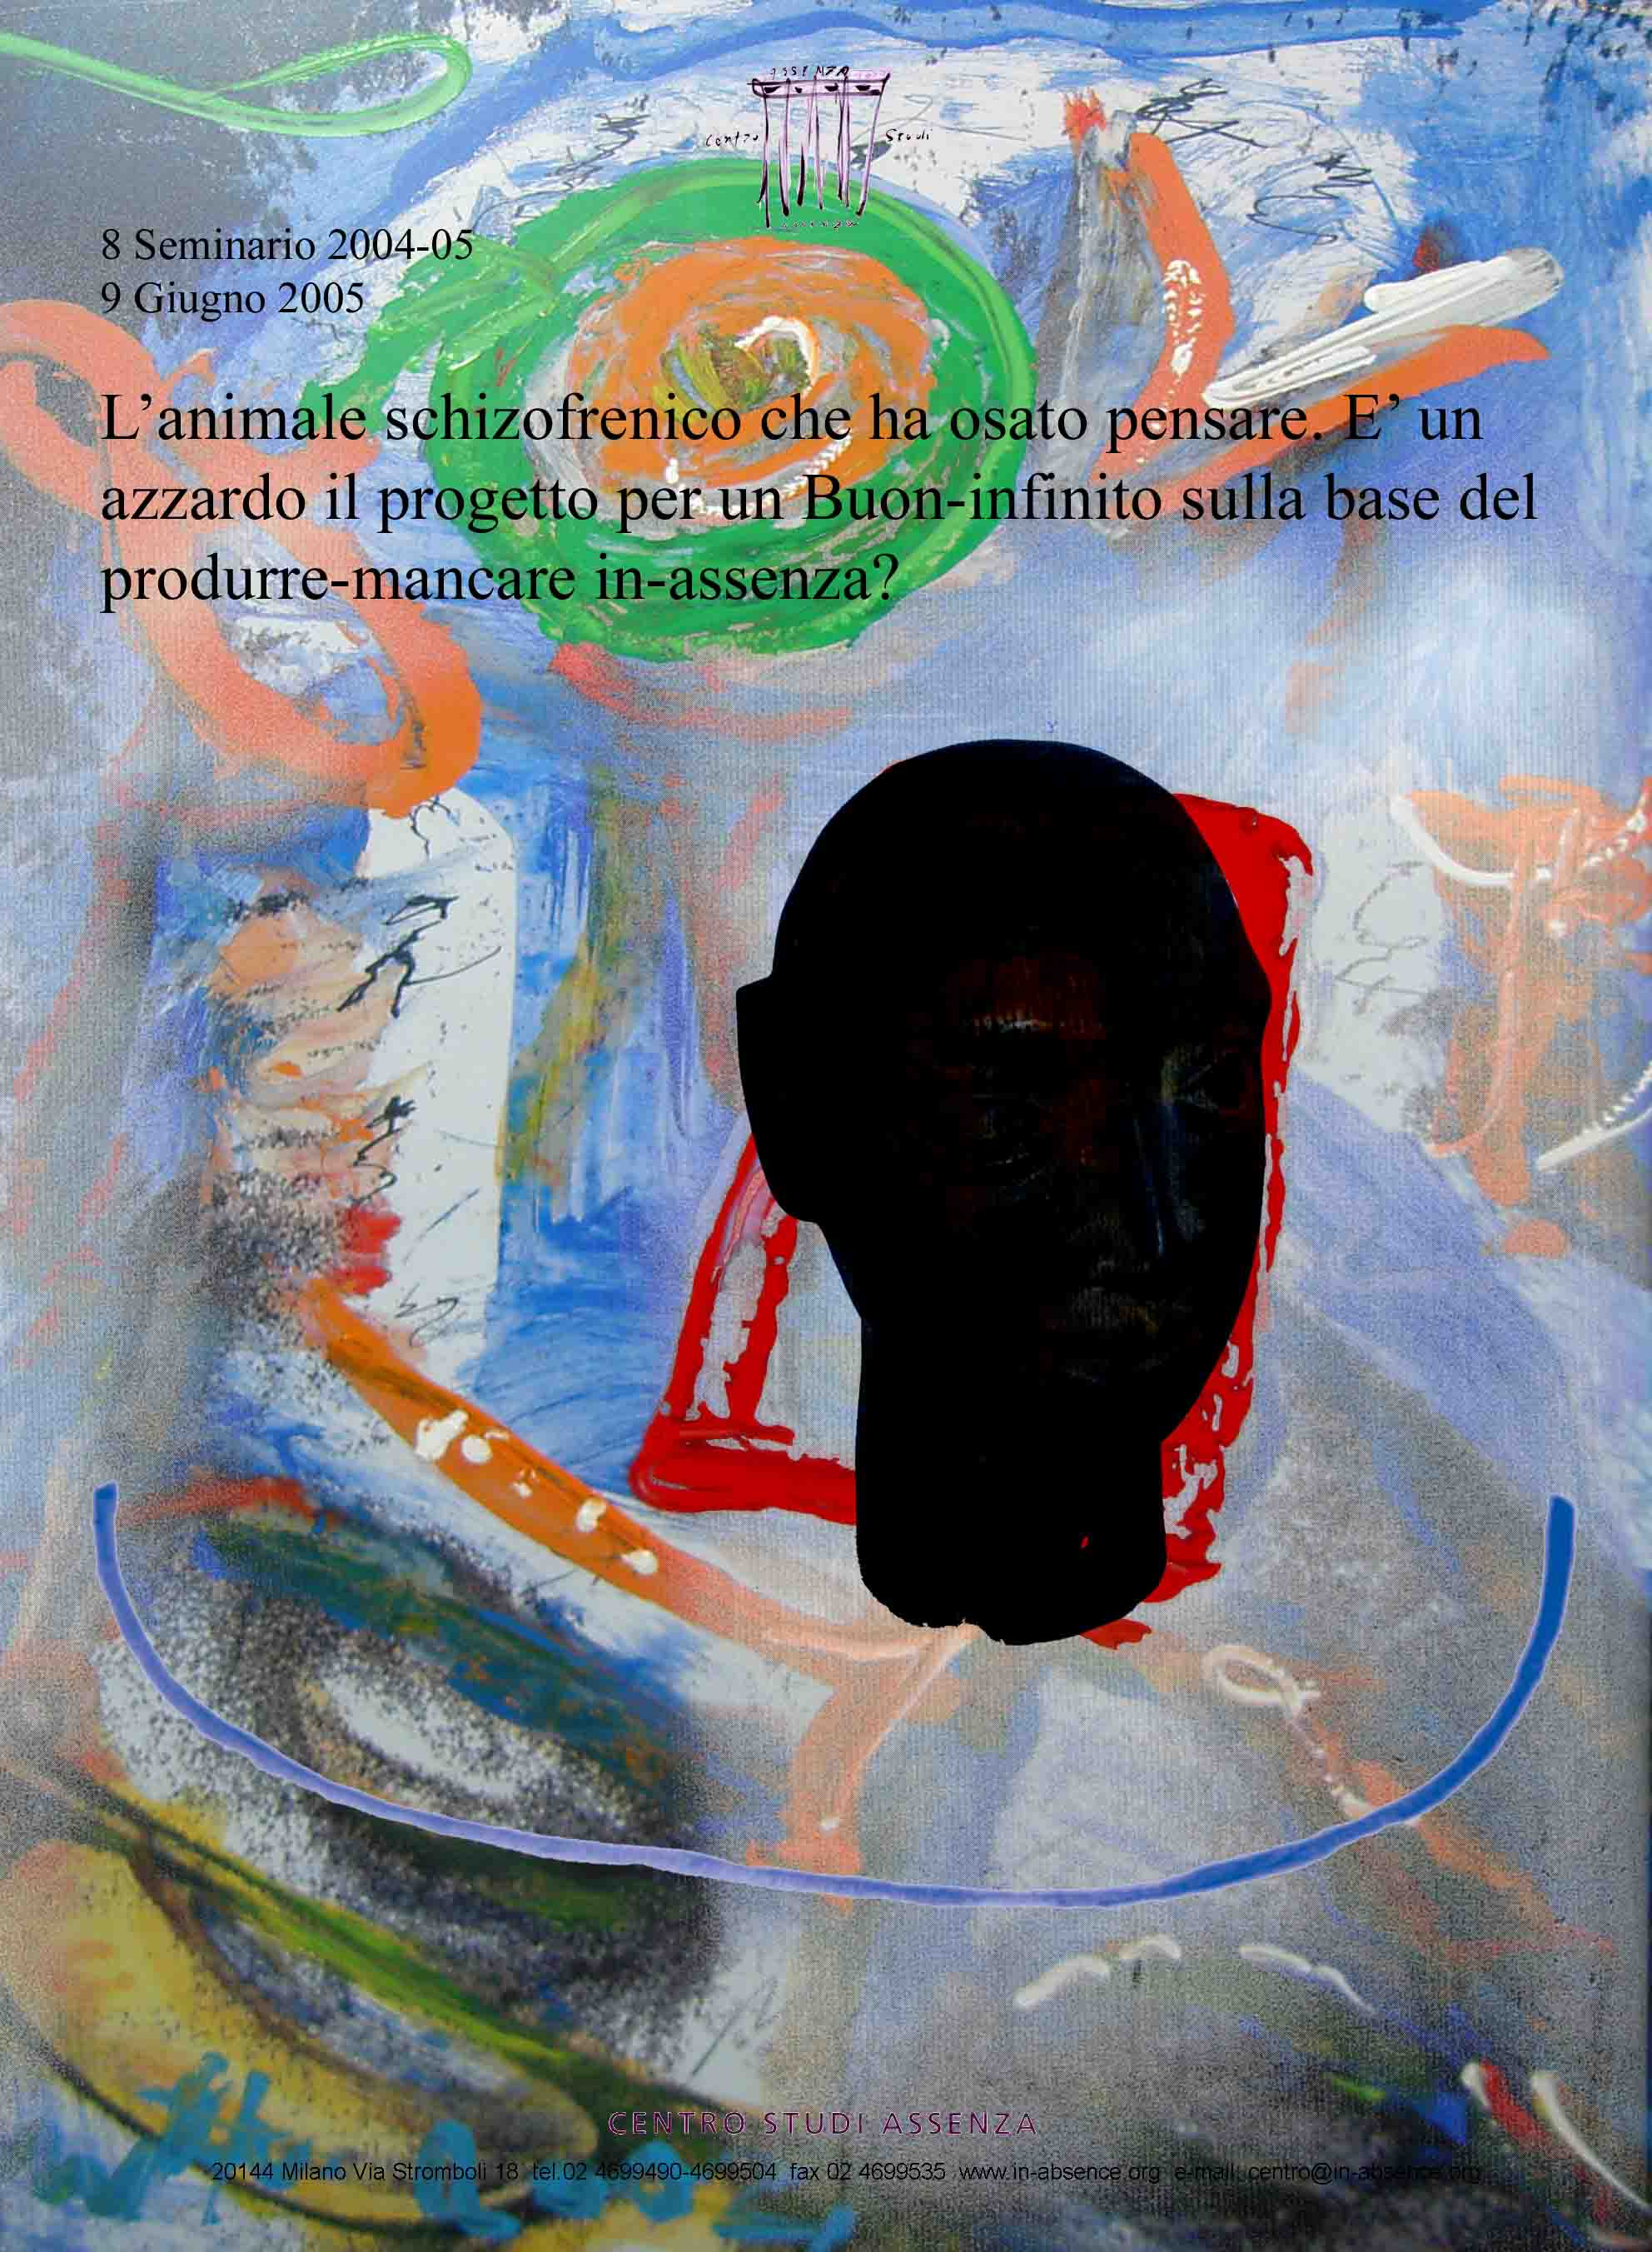

Della vita e del pensare

1. Se non fossimo altro, tutt’altro, non esisteremmo quali uomini pensanti.

2. Al fondamento sta l’altro che subito si dissolve, all’istante dissociando noi dall’essere noi stessi. Nel
suo dissociarsi (ci) dice l’essere pensanti, l’essere già (uomini) morti (in-altro cessati).

(…)
(P. F., op. cit., p. 271)

Non ha esistenza reale il tempo né preordinato né psicologico. Questi ordini di tempo non hanno valore effettivo circa la creazione umana e post-umana. Il tempo “vero” è quello che ciascun essere genera da sé e che ordina come linea d’una vita cui non è dato né inizio né fine, un tempo dell’esistenza e della creazione. Non c’è altro tempo se non quello del creare, crearsi, non ingombrare il mondo (di rifiuti correlati al tempo), scorie inutilizzabili e soffocanti che vanno ad occupare l’orizzonte degli infiniti.
(P. F., Aforismi in-Assenza, p. 268, 1997-2005)

Di tutti i sensi, le parole, le cose umane sono totalmente dubbioso. E dell’intero universo che da quelle deriva. Del mancare del mondo insieme con l’essere io e l’essere degli altri – esseri mancati e mancanti – invece credo nel modo più assoluto.
(P. F., op. cit., p. 270)
Dalla parte di Homo s.

Il pensare dell’umano scaturisce attenendosi a quello stretto, vincolante spazio che sta tra la cosa e il suo mancare assoluto: nel suo annunciarsi spontanea sorge la domanda che sempre accompagna codesto gesto parziale: “Chi è colui che tuttora è in procinto di parlare, sfidando con la sua parola il connaturato, irrinunciabile, risolutivo assentarsi?”.
(P. F., op. cit., p. 90)

Schizofrenia e fine

Finché esisterà l’oggetto-cosa-mondo invece che la sua fine, non cesserà la patologia umana pari alla schizofrenia.

(P. F., op. cit., p. 110)

Ancora per l’intelligenza umana non è data la fine dell’oggetto-cosa-mondo. La reificazione del reale – tuttora mezzo del vivere e del conoscere – segna l’ambito patologico – la schizofrenia di specie – in cui l’uomo si dibatte, condizione terrifica appena attenuata dalla più o meno riuscita perdita che si verifica entro il campo relazionale, con il concreto, espressione cui la coscienza, nel suo lungo cammino evoluzionistico, è da poco giunta e ancora non s’è abituata.
(P. F., op. cit., p. 112)

I Seminari 2004-2005.

21/11/04 L’animale-assente

23/12/04 Coscienza e coscienze in-mutazione. La coscienza come straniamento.

20/1/05 Il Buoninfinito: le vie senza ritorno della coscienza oltre la memoria di specie.

17/2/05 L’impercettibile volo d’un nulla … là fuori dove nel cervello s’è ascoltato il
fremito cosciente.

17/3/05 Istruzioni per l’uso: lo scarto che produce la differenza.
Come pensare-vivere un asistema in-Assenza entro l’arcaico sistema mente-
corpo umano?

14/4/05 Assenza come predisposizione/tendenza del sistema nervoso superiore a
un’attività afinalistica in Homo e nel suo tratto radicale alla mancanza/vuoto di
produzione dell’oggetto concreto?

12/5/05 Morte e resurrezione della parola: la parola come riflesso assente.

9/6/05 L’animale schizofrenico che ha osato pensare. E’ un azzardo il progetto per un
buon-infinito sulla base del produrre-mancare in-assenza?

“Certo nell’esperienza schizofrenica si vive un altro mondo incrinato dalla frattura della intersoggettività, dalle trasformazioni spaziotemporali, dal dilagare della irrealtà, dall’immaginario e dall’immersione nella solitudine autistica, dalla dissolvenza della identità e dell’unità dell’Io, dalle controrealtà dell’allucinare e del delirare; e nondimeno in questo autre monde sono presenti strutture di significato che, capovolte nella loro genesi ma temerarie nella loro somiglianza, si ritrovano nella fenomenologia letteraria di Hofmannsthal e di Pessoa: capaci di cogliere nella propria rabdomantica interiorità le tracce e le indicazioni di quella scissione dell’Io che è tale da trascendere ogni semplice connotazione psicopatologica e da rientrare, come le estraneità, del resto, nell’area delle possibilità immanenti alla condizione umana”
(E. Borgna, 1988, p.81).

